


TECNOLÓGICO NACIONAL DE MÉXICO
UNIDAD ACADÉMICA VENUSTIANO CARRANZA



“INGENIERÍA EN SISTEMAS COMPUTACIONALES”

INGENIERÍA DEL SOFTWARE

ACTIVIDAD

Actividad 2.1: Mapa conceptual

PRESENTA

SEMESTRE | SEXTO
NOMBRE DEL ALUMNO | MATRICULA
Amaury Jahaziel Gordillo Hernandez | 231260074

PROFESOR
ING. FRANCISCO JAVIER MINGO VELAZQUEZ

27 DE FEBRERO DE 2026 VENUSTIANO CARRANZA, CHIAPAS

Portada

INTRODUCCIÓN 3
JUSTIFICACIÓN 4
CONCLUSIÓN 6
FUENTES DE INFORMACIÓN 7

INTRODUCCIÓN
En esta actividad se elaboró un mapa conceptual sobre el Diseño en la Ingeniería del Software, correspondiente al Tema 2 de la materia. El propósito principal fue comprender cómo el diseño funciona como un puente entre los requerimientos obtenidos en el análisis y la construcción del sistema.

Analizar estos elementos permite entender que el diseño es una etapa estratégica, ya que define la base sobre la cual se desarrollará el código y se garantizará la calidad del sistema. Por ello, este tema resulta fundamental para cualquier proyecto de software, independientemente de su tamaño o complejidad.

JUSTIFICACIÓN
El mapa conceptual fue elaborado como parte de la Actividad 2.1 del Tema 2: Diseño en la Ingeniería del Software. Para su realización se utilizó una herramienta digital de diseño en canva.
El uso de un mapa conceptual permite:
- Visualizar la relación entre conceptos principales y secundarios.
- Identificar cómo el diseño conecta los requisitos con la construcción del software.
- Comprender la estructura general del tema sin perder el contexto global.
- Sintetizar información técnica de manera clara y organizada.

Además, realizar el mapa de forma digital facilita el orden, la edición y la presentación formal del trabajo, lo cual también fortalece habilidades en el uso de herramientas tecnológicas aplicadas a la ingeniería.
Por esta razón, considero que la elaboración del mapa conceptual no solo cumple con un requisito académico, sino que realmente ayuda a reforzar el aprendizaje del tema y a entender la importancia del diseño dentro del desarrollo de software.

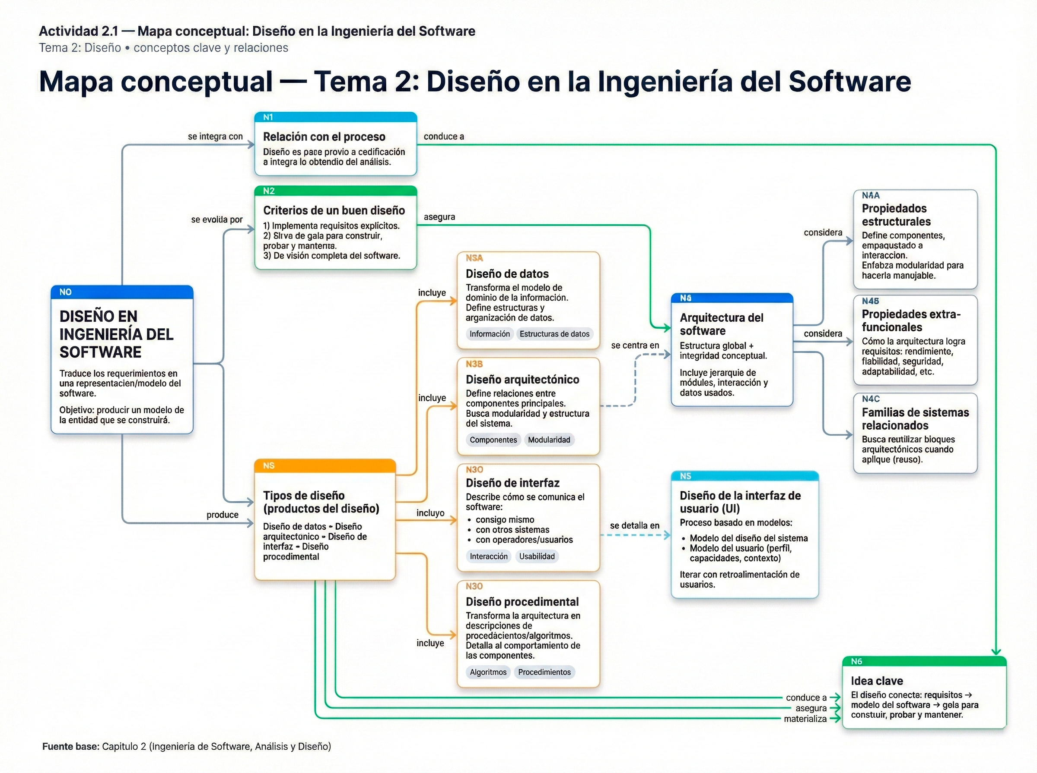

CONCLUSIÓN
Después de analizar y organizar la información en el mapa conceptual, puedo concluir que el diseño en la ingeniería del software es una fase crítica que conecta los requisitos con la implementación. No se trata solo de una etapa intermedia, sino de un proceso que asegura coherencia, modularidad y calidad en el sistema final.
En conclusión, el diseño no es un lujo dentro del desarrollo de software, sino una necesidad técnica que impacta directamente en la calidad y éxito del proyecto.

FUENTES DE INFORMACIÓN
- Pressman, R. S. (2010). Ingeniería del software: Un enfoque práctico (7ª ed.). McGraw-Hill.
- Sommerville, I. (2005). Ingeniería del software (7ª ed.). Pearson Educación.
- Material de clase: Tema 2 – Diseño en la Ingeniería del Software.

